水港：先改单再销案

担保到期日：以保证金收据上面的时间为准，必须在担保到期日前改单完毕。

出口报关单：必须是结关状态

1. 客户准备资料

退保证金所需的资料：

原进口报关单（需报进口的报关行盖报关章，需要手写出口报关单号和数量）

出口报关单（需报出口的报关行盖报关章，需要手写进口报关单号和数量）

情况说明（最好每票分开写，盖康宁公章）

康宁出具给海关的财务收据（收据上面注明收款账号信息，盖康宁公章）

保证金收据第二联（正本）

注意：出口报关单上面需要写上所有相关进口报关单号和数量

1. 现场人员找水港海关在出口报关单上面盖核销章（又称菱形章）

只需要带进口报关单和出口报关单去盖章

注意：出口报关单上面需要写上所有相关进口报关单号和数量，原则上带上所有相关进口报关单去找海关在出口报关单上面一次性完全盖完核销章（如果没有带上所有进口报关单去，没有核销完的继续用这份出口报关单下次去盖菱形章）

如果出口报关单和进口报关单完全一一对应的，就不需要去盖核销章

三、提改单

1.改单上传所需资料：按如下顺序加工文件

（1）进口报关单（需报进口的报关行盖报关章，需要手写出口报关单号和数量）

（2）出口报关单（需报出口的报关行盖报关章+盖海关核销章）

（3）情况说明

（4）保证金收据（盖海关章）第二联

(涉及其他关区的出口报关单，如7901的，在上传资料时要加上单一窗口出口报关单结关截图并打印出来，找成都方面盖放行章)

2.系统操作：进入重庆版单一窗口提改单

申报-修撤单-修改申请。

需修改两个地方：“备注”和“征免方式”

（1）修改备注

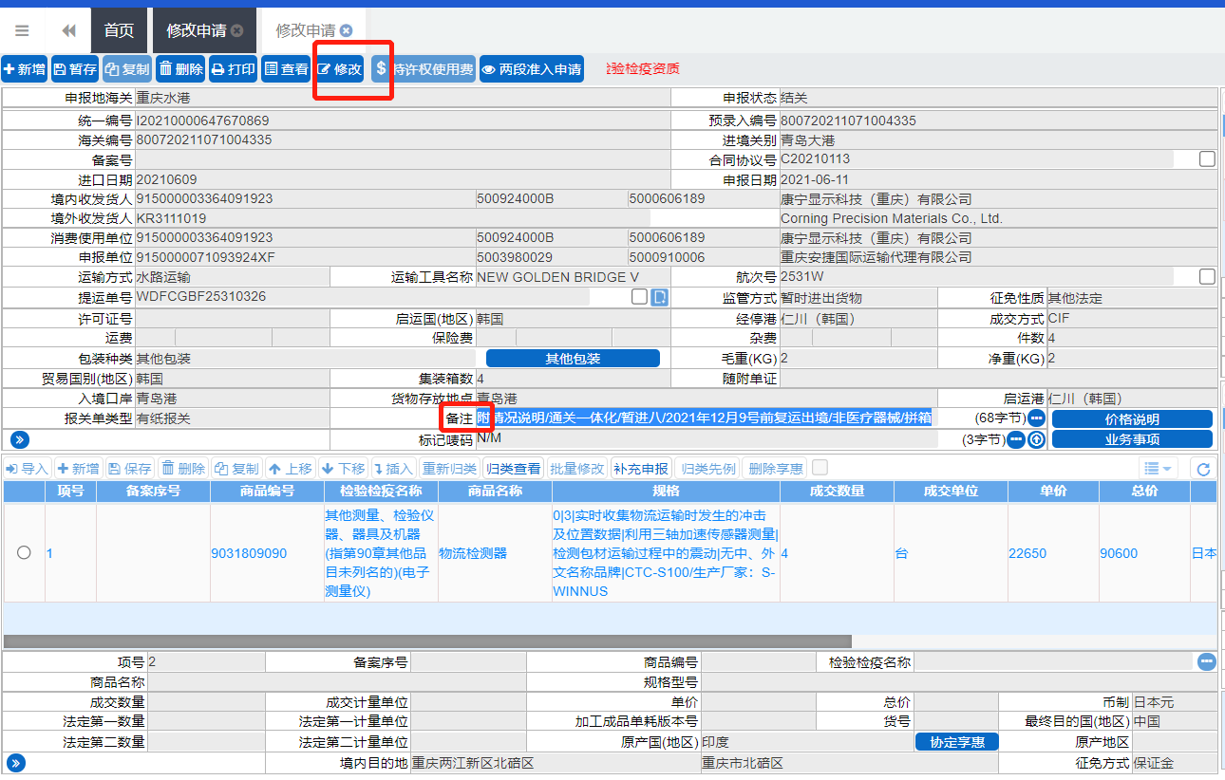

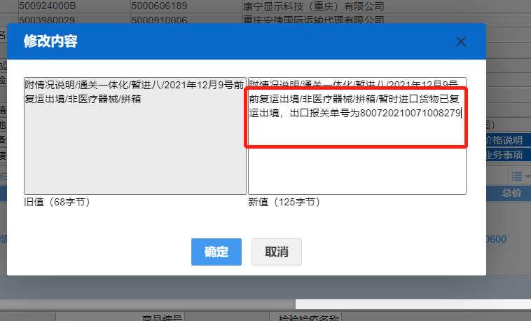

备注：暂时进口货物已复运出境，出口报关单号为xxxxxxxx(注意对应关系）

（2）修改征免方式

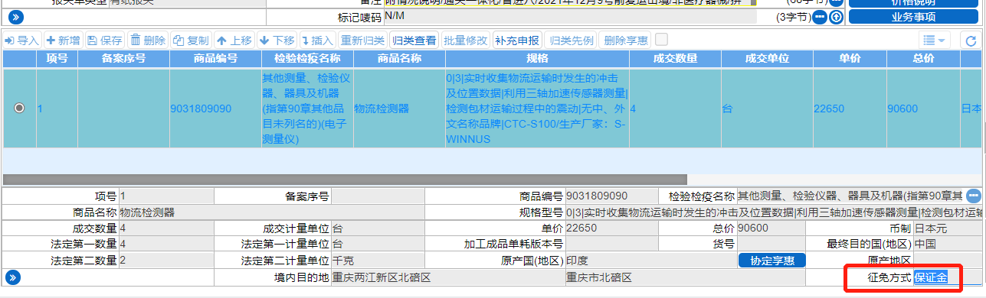

征免方式：输入“3”保证金，将“保证金”改为“全免”

（3）点“暂存”后再次确认修改信息后，填写“修改原因”为暂时进口货物已复运出境，

填写联系人和联系方式（报关行操作人员的联系方式）后，上传改单资料。

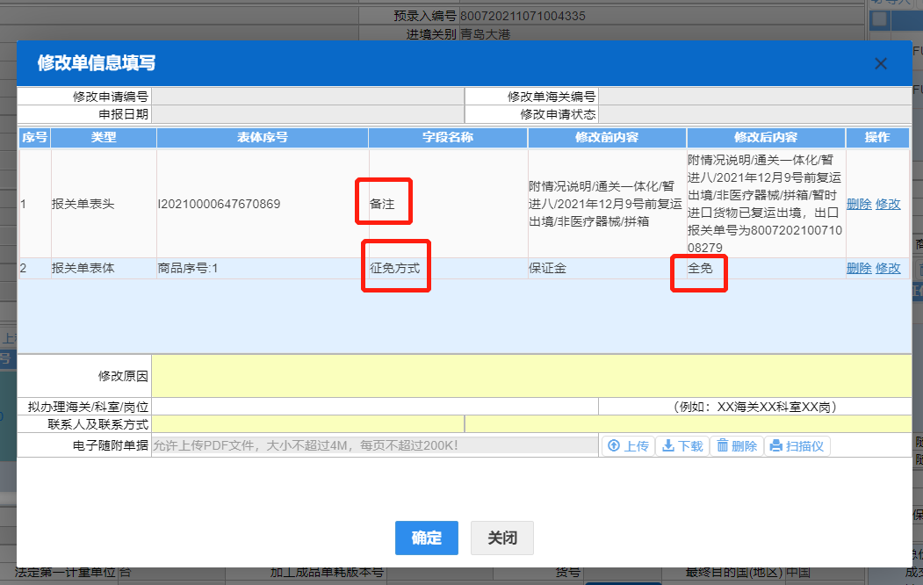

上传完改单资料后再次检查，如无问题点“确定”后再点申报

3.交资料：

在系统里面提完改单，第二天立即把纸质资料（改单资料、保证金收据第二联、客户出的大收据、填写“海关交付款通知书”）交给现场同事找海关进行操作。

海关操作成功后改单完成，打印新的报关单并盖报关章（1份）

四、提销案（需要康宁操作员卡才有权限进行操作）----必须在改单成功后第二天提销案，以免影响海关时效

1.系统操作：进入重庆版单一窗口提销案

税费办理-货物贸易税费支付-征税要素担保备案。

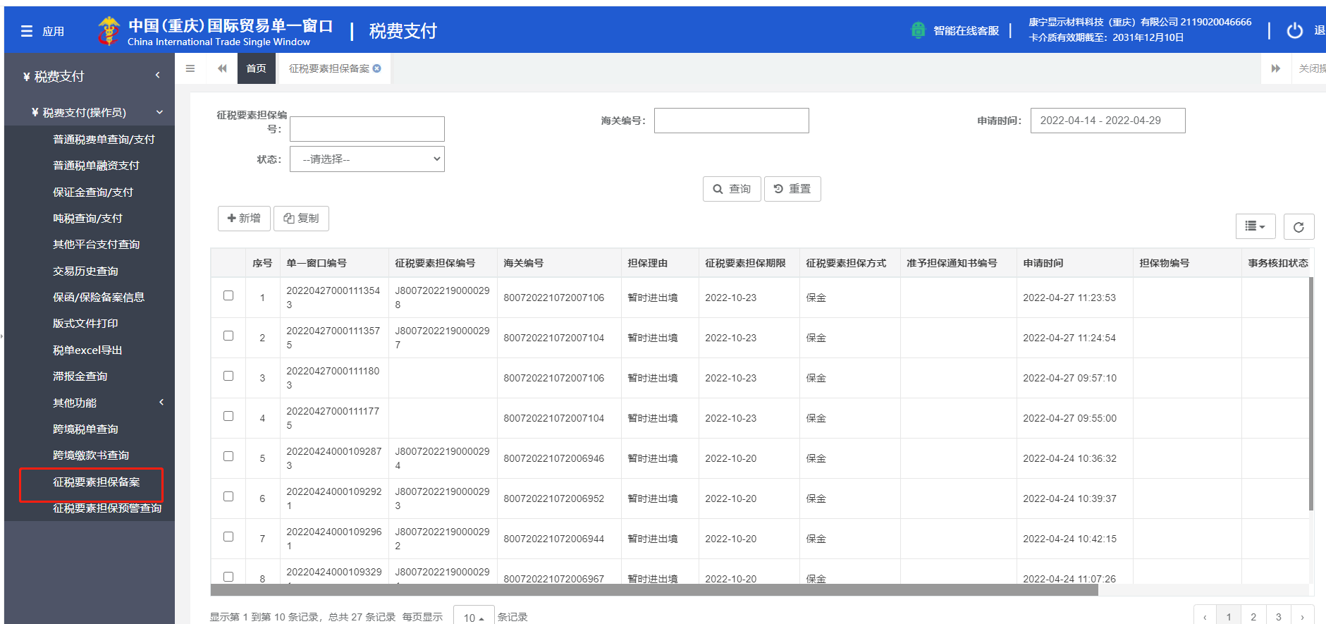

（1）搜寻该票的担保，点击销案

根据该票提担保的时间，调整申请时间，粘贴报关单号，选择操作中的“销案”

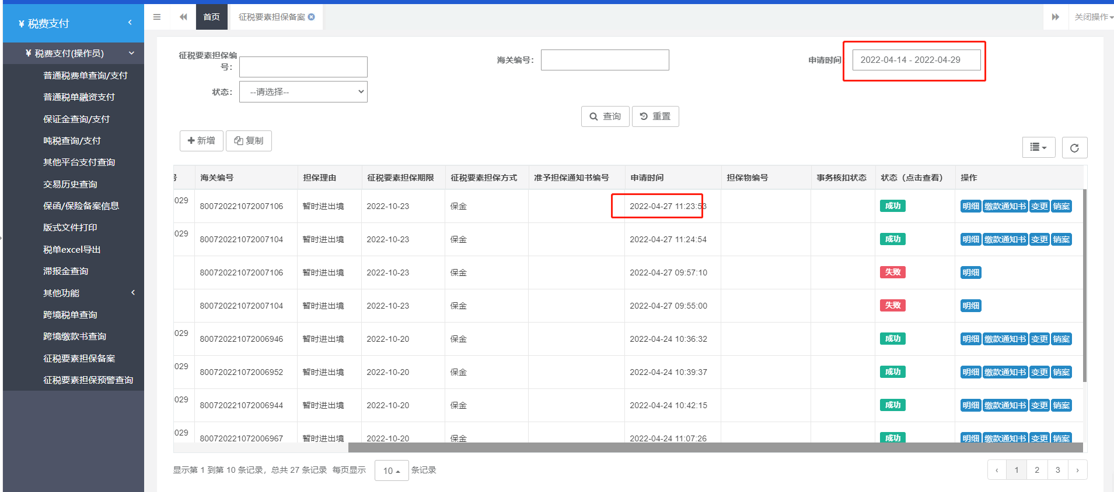

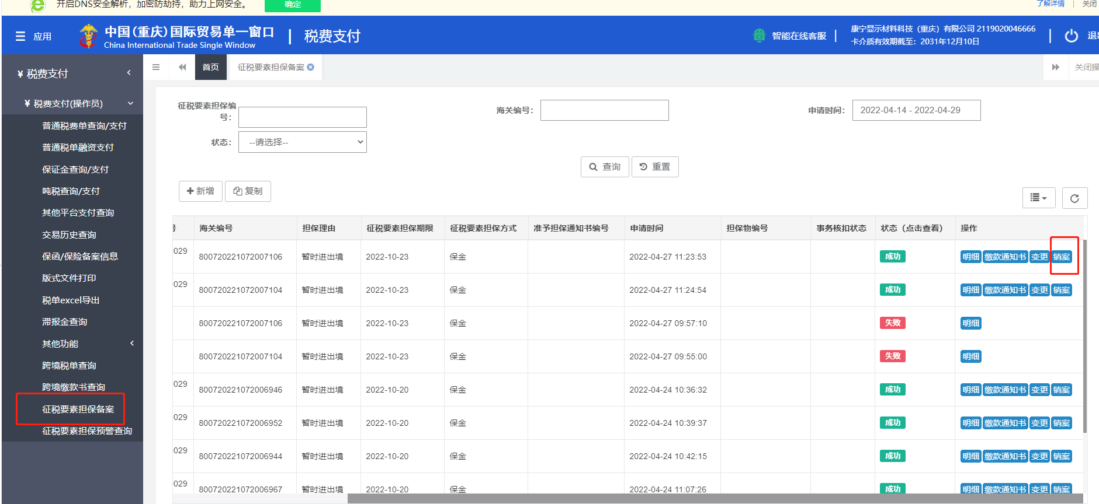

（2）填写销案原因

“销案原因”为原暂时进口货物已复运出境，申请核销，并上传销案资料（改单资料+盖章的新报关单）最后点击销案，输入登录密码，状态变为“处理中”。

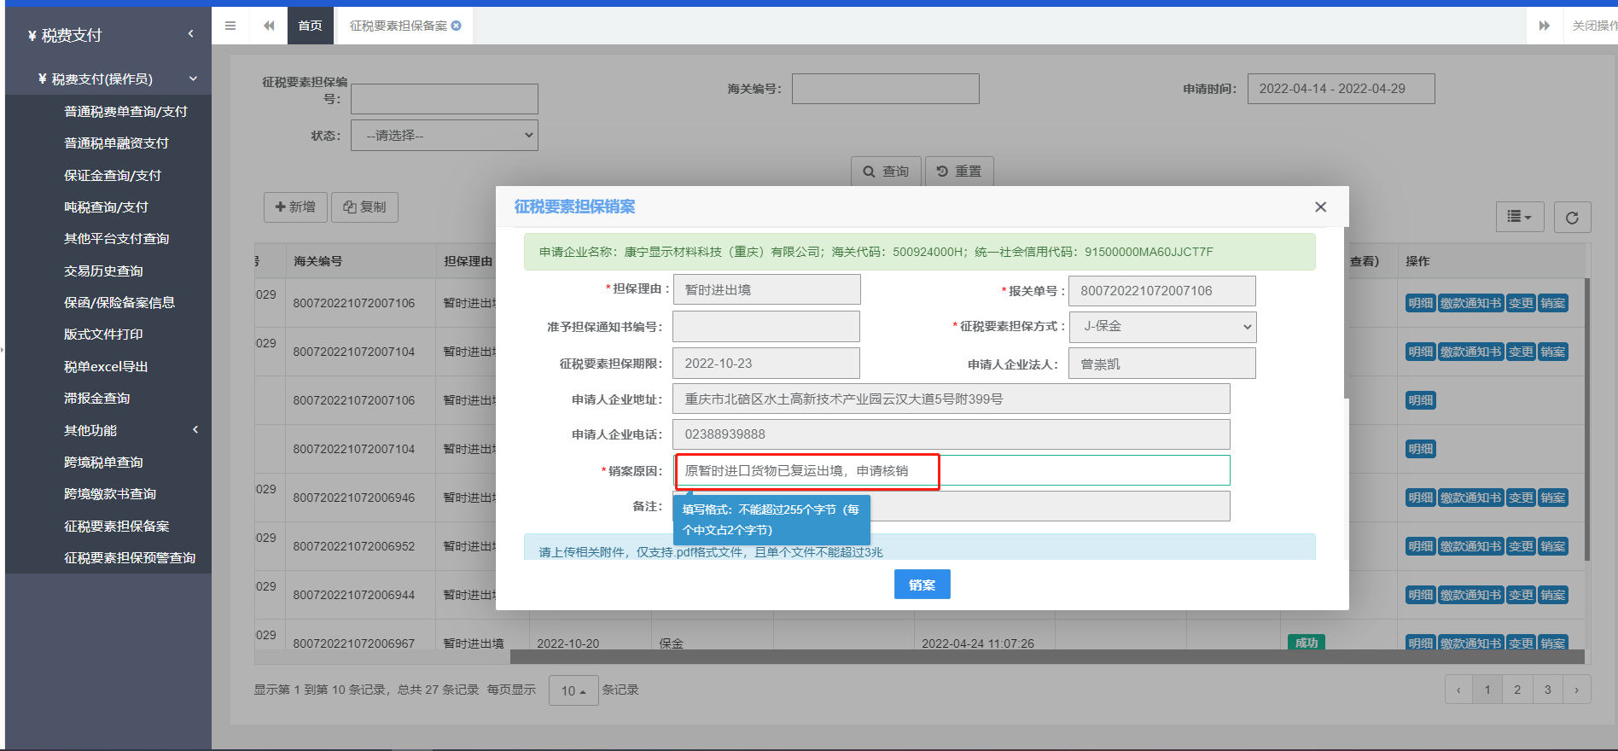

2.系统操作后等海关进行操作，当查询到状态变成“已销案”时，销案完成。

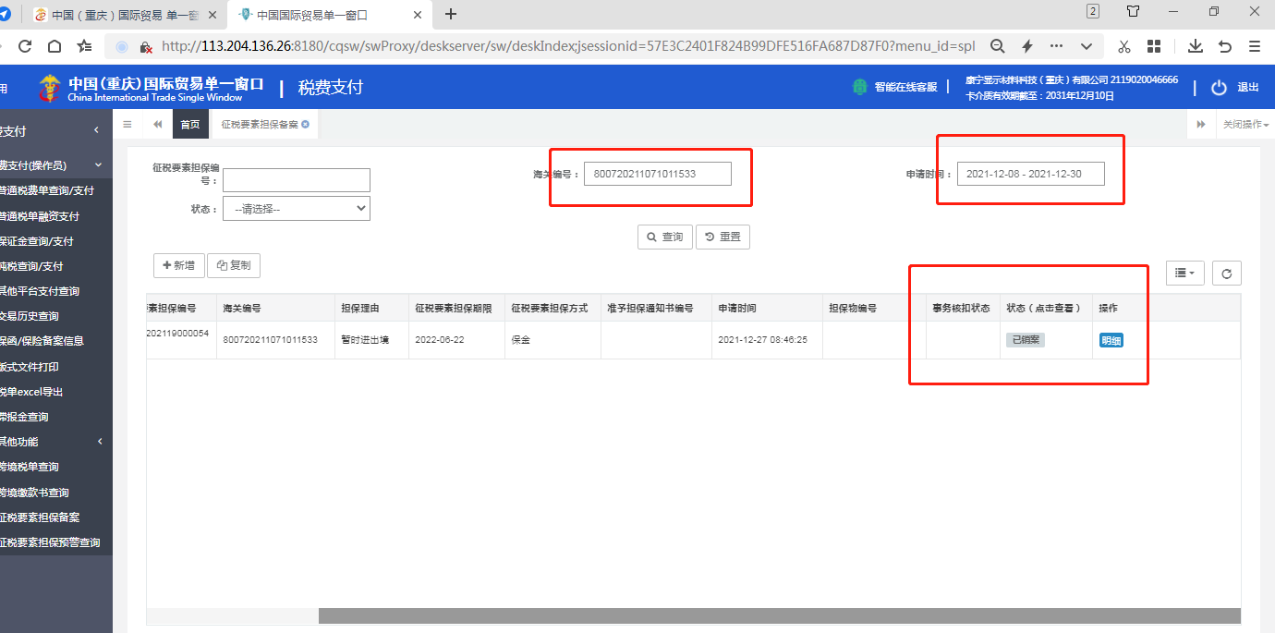

1. 提完改单后，交给现场同事改单资料+保证金收据第二联+客户大收据+海关交付款通知书，让财务交总关财务后，等海关退保证金给客户。

担保方式为“保函”的情况，参照“保证金”提改单和销案。

不同点：

1. 情况说明不同
2. 无保证金收据和客户出具的大收据，保证金收据改成网上提担保核扣成功的截图,，再加银行保函。